Memoriał V. Savcinskeho
Tradićne halove atleticke preteky v skoku do yyśky zorganizoval v Pofsku UKS Maraton Sękowa. Ziićastnili są ho aj mladi skokani ŚŚK JAK Bardejov. Najuspeśnejśou z tejto vy-pravy bolą Julia Koćarova, która zvifazila medzi mladśimi żiaćkami v osobnom rekorde i v rekorde mitingu, który ma teraz hodnotu 147 cm. Medzi starsimi żiaćkami skonćila na 6. mieste Michaela Gogol'ova (144 cm).
Dobre vykony są oćakavaju aj na 2. roćni-ku haloyeho Memoriału Vladimira Savćinske-ho v skoku do vyśky v śportovej hale Mter v Bardejove. ktoreho organizatorom je ŚŚK JAK a ZŚ na Komenskeho ulici s dotaciou Mesta Bardejov prę żiactvo, dorast a junioroy. Pridu pretekari z Krakova, Kobylanky, Sękowej, Trz-cinici (Pol'sko), Ćeskej Lipy, Brezna, Spiśskej Novej Vsi, Svitu, Preśoya, Michaloviec, Kosie a inych miest, medzi nimi aj skokani, ktori uź skoćili 200 a viac centimetrov. Aj medzi diev-ćatami są oćakava ućasf poprednych sloven-skych yyśkariek. Preteky zaćinaju v piatok 16. februara od 10.00 hod. dievćenskymi kategoriami a o 12.00 hod. kategoriami chlapcoy.
Po jarnych prśzdninach aj ZŚ na Wolkero-
vej ulici vo svojej telocvićni pripravuje sufaź
v skoku do vysky. Pójdę o .Mały śtit Bardejo-
va" prę mladśie a starśie źiactyo. -id-
Bardejovske Novosti

2. mieste. V kategorii starśich źiakov vo vśhe
do 55 kg Stefan Michaićin są umiestnil na 1.
mieste a vo vahe do 66 kg Stanislav Kiza na
2. mieste. Jan Arendać
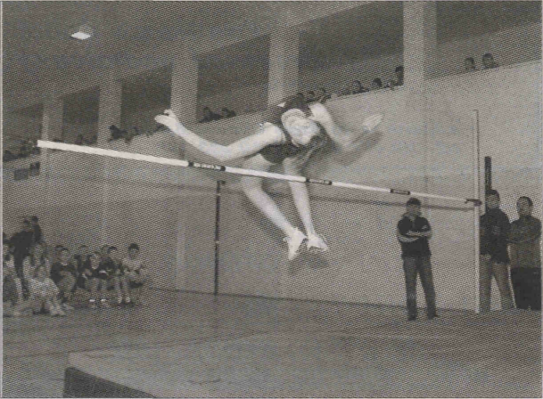

Jeden z uspeśnych pokusov vyśkarky ŚŚK JAK Bardejov Julie Koćarovej na pretekoch v
Sękowej, kde v kategorii mladśich żiaćok zvit'azila v osobnom rekorde a zaroveń v rekorde
mitingu. który ma hodnotu 14 7 cm. Foto: Alexander Gucwa

